最新！欧洲人源弯曲杆菌抗菌耐药性报告，最高达100%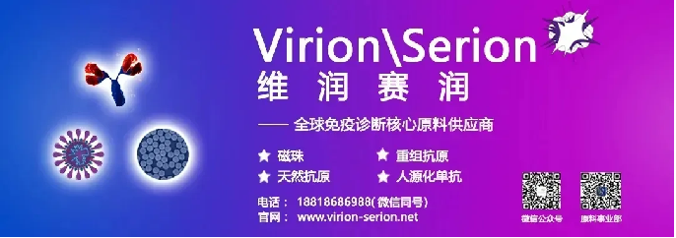
2025年3月，欧洲食品安全局(European Food Safety Authority, EFSA)和欧洲疾病预防控制中心(ECDC)等单位联合发布2022-2023年欧盟27个成员国(MSs)、英国及北爱尔兰地区和5个非欧盟成员国提交的涉及欧洲人畜共患病细菌的抗微生物药物耐药性(AMR)数据报告(图1)，主要涉及来自人类、食用动物和食物的沙门氏菌和弯曲杆菌等人畜共患病细菌。
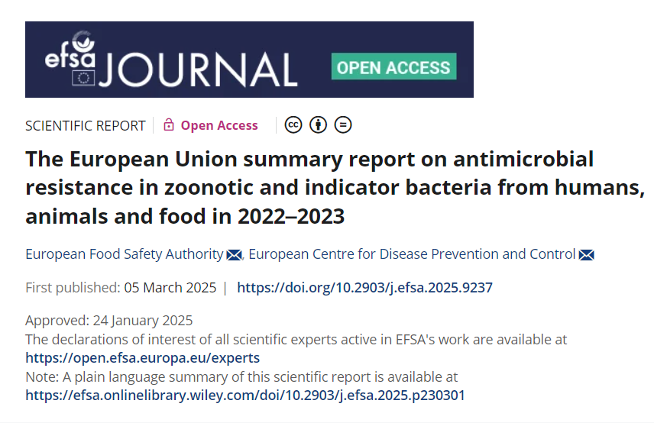
图1. 欧洲食品安全局发布弯曲杆菌抗菌耐药性最新报告
弯曲杆菌(Campylobacter)是腹泻病的全球四大主要病因之一，目前弯曲杆菌属有17种和6个亚种，其中在人类疾病中报告最多的是空肠弯曲杆菌(C.jejuni)和大肠弯曲杆菌(C.coli)，其中90%的致病菌是空肠弯曲杆菌，空肠弯曲杆菌的内毒素可引起人体急性肠炎和腹泻。近十年来，空肠弯曲杆菌在世界的发病率在逐渐增加，WHO已将其列为最常见的食源性致病菌之一，全球每年有10%的人患食源性疾病，特别是婴幼儿。空肠弯曲杆菌是多种动物如牛、狗及禽类的正常寄居菌，主要宿主是禽类，可以污染生肉、各类熟食以及蔬菜水果等食物，人类食用这些受污染的食物就会被感染发病(文献1, 图2)。
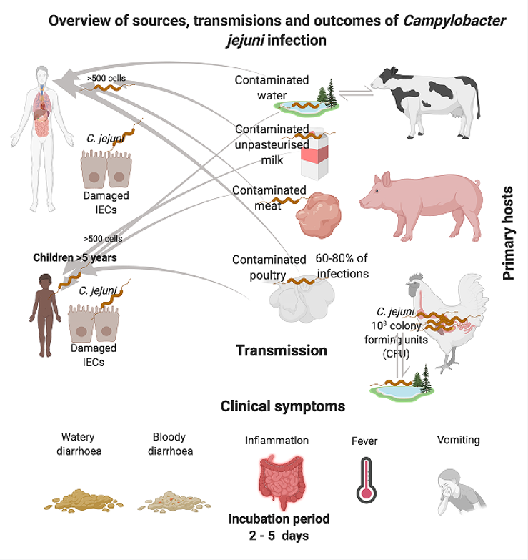
图2. 空肠弯曲杆菌的传播感染示意图(文献1)
根据欧洲食品安全局发布的最新数据，空肠弯曲杆菌(C.jejuni)和大肠弯曲杆菌(C.coli)在欧洲不同国家以及针对不同的抗菌剂的耐药率差异都很大，总体而言，大肠弯曲杆菌的耐药率高于空肠弯曲杆菌。
- 2022-2023年人类来源的C.jejuni和C.coli对氟喹诺酮类药物(环丙沙星, CIP)均具有很高至极高的耐药性(图3)，因此氟喹诺酮类药物不能再推荐用于治疗人类弯曲杆菌感染，2023年欧洲MSs地区人源C.jejuni对环丙沙星的耐药性水平在27.6%至97.5%之间，而C.coli对环丙沙星的耐药性水平高于70%。此外，人源C.jejuni和C.coli对四环素(TET)的耐药性也不低，分别为47.9%和68.2%。环丙沙星和红霉素(ERY)是治疗弯曲菌病至关重要的抗菌素，弯曲杆菌对环丙沙星和红霉素的联合耐药性(CIP/ERY)值得关注，在欧盟区域C.jejuni和C.coli对环丙沙星和红霉素的联合耐药性总体很低，分别只有0.6%和6.8%，其他的抗菌素比如庆大霉素(GEN)的耐药性数据如下图所示。
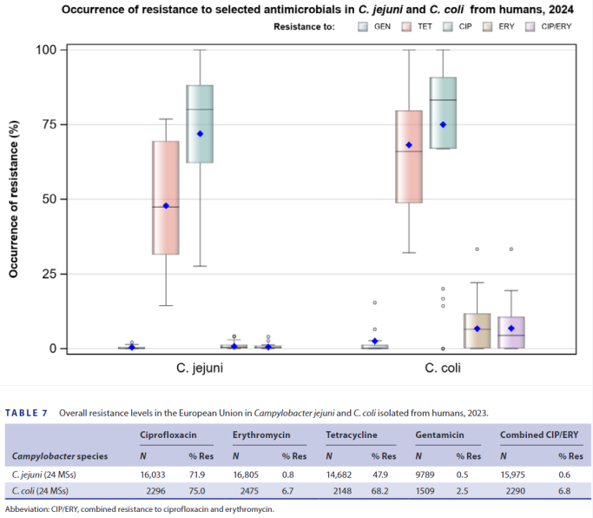
图3. 人源C.jejuni和C.coli对不同抗菌素的抗菌耐药性数据(来源文献2)
- 在2014-2023年期间欧洲有11个国家的人源C.jejuni对环丙沙星的耐药性增加，而有10个国家的人源C.jejuni对红霉素耐药性下降(图4)，不同国家以及不同抗生素的耐药性水平差距巨大。
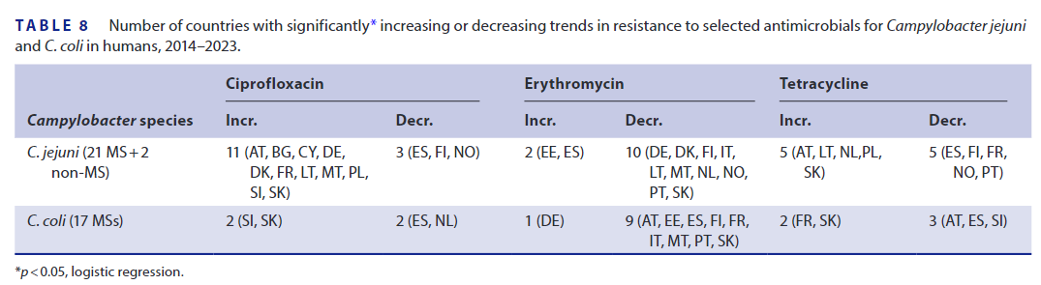
图4. 2014-2023年欧洲不同国家弯曲杆菌的抗菌耐药性水平趋势(来源文献2)
比如环丙沙星，2023年欧洲国家人源C.jejuni对环丙沙星的耐药性，北欧地区(爱尔兰、冰岛和挪威)约28%，而波兰、葡萄牙、塞浦路斯和立陶宛接近100%。欧盟人源C.coli对环丙沙星的总体耐药水平大致相同(75.0%)，其中立陶宛和葡萄牙的耐药性最高(分别为100%和97.4%)。
至于四环素，2023年欧盟国家人源C.jejuni对四环素的耐药性较高(47.9%)，其中塞浦路斯，立陶宛，波兰和葡萄牙最高(75.0%)；欧盟人源C.coli对四环素的总体耐药性水平非常高(68.2%)，最高的是葡萄牙(88.3%)。
对于环丙沙星和红霉素的联合耐药水平(图5)，欧洲人源C.jejuni的耐药水平在0.0%-4.0%之间，其中塞浦路斯和意大利报告的耐药水平最高，而人源C.coli则是0.0%-19.5%之间，其中塞浦路斯和葡萄牙报告的耐药水平最高。
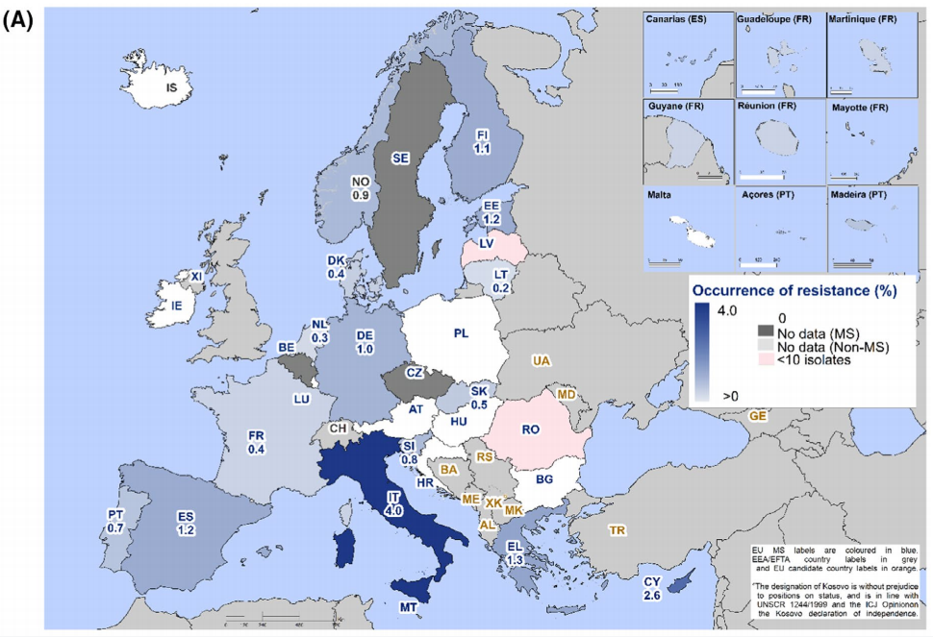
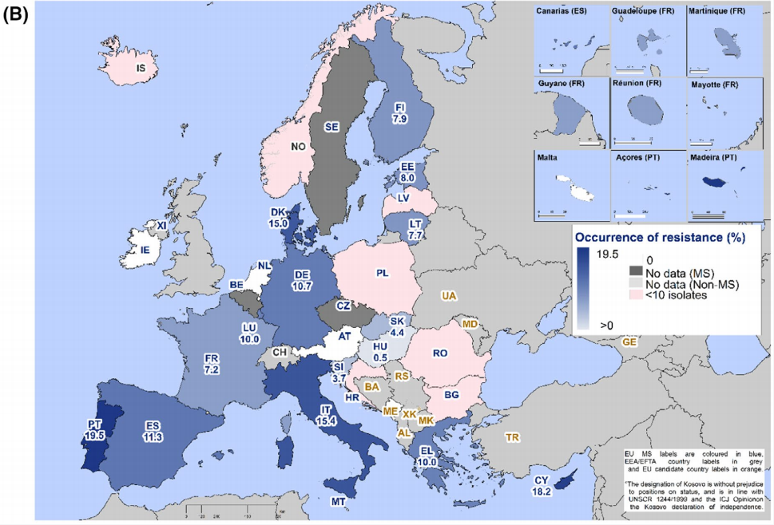
图5. 2023年欧洲不同地区人源C.jejuni(A)和C.coli(B)对环丙沙星和红霉素联合耐药性数据(来源文献2)

文章来源: WHO，维润赛润资讯
文献1. Cell. Infect. Microbiol., 03 February 2021
文献2. The European Union summary report on antimicrobialresistance in zoonotic and indicator bacteria from humans,animals and food in 2022–2023[J]. EFSA Journal, 2025, 23, e9237.

- 德国维润赛润空肠弯曲杆菌原料清单
病原体 | 产品名称 | 类别 | 应用 | 单位 | 货号
空肠弯曲杆菌 | Campylobacter jejuni  空肠弯曲杆菌抗原 | 天然蛋白 | 免疫测定 | mg | BA139VS

